1. Use case Diagram

Use case diagram adalah diagram yang digunakan untuk menggambarkan secara ringkas siapa yang menggunakan system dan apa saja yang bisa dilakukannya.

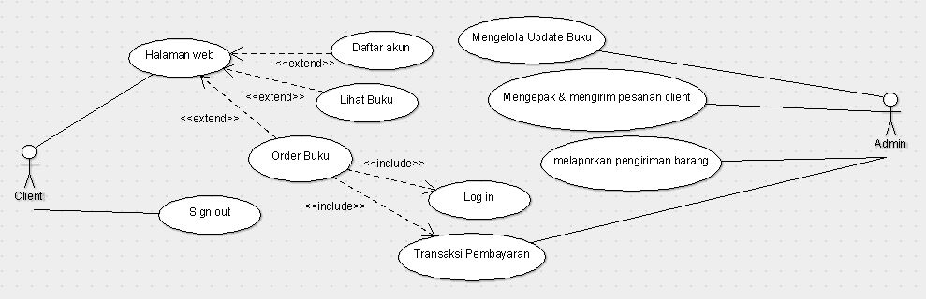

Penjelasan :

Pertama-tama, client membuka halaman web kemudian sebelum masuk ke halaman web, client harus buat akun terlebih dahulu. Setelah itu client dapat melihat-lihat buku yang kami jual kemudian jika client ingin membeli/meng-order buku maka client harus login menggunakan akun yang tadi telah dibuat, barulah setelah itu client dapat membeli buku dan melakukan proses transaksi pembayaran.

Disini juga terdapat admin yang dapat melakukan beberapa hal, misalnya mengelola update buku, mengepak & mengirim pesanan client, melaporkan pengiriman barang dan melakukan transaksi pembayaran secara COD (Cash On Delivery).

1. Class Diagram

Class diagram adalah model statis yang menggambarkan struktur dan deskripsi class serta hubungannya antara class. Class diagram terdiri dari nama kelas, atribut dan operasi/method.

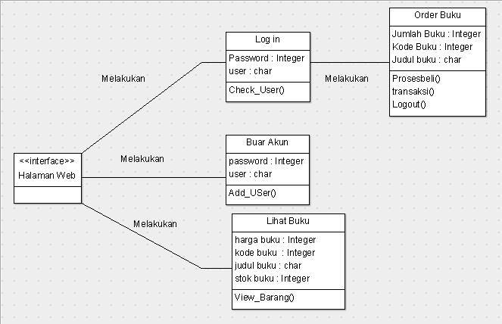

Penjelasan :

Pada kasus ini, terdapat 4 kelas yang masing-masing memiliki atribut dan method seperti yang nampak pada gambar diatas.

Association : relasi antar kelas dengan makna umum

Association berarah : relasi antar kelas dengan makna kelas yang satu digunakan oleh kelas yang lain.

Generalisasi : relasi antar kelas dengan makna generalisasi-spesialisasi (umum-khusus)

Dependency : relasi antar kelas dengan maknakebergantungan antar kelas.

1. Sequence Diagram

Sequence diagram adalah suatu diagram yang menggambarkan interaksi antar obyek dan mengindikasikan komunikasi diantara obyek-obyek tersebut. Diagram ini juga menunjukkan serangkaian pesan yang dipertukarkan oleh obyek-obyek yang melakukan suatu tugas atau aksi tertentu.

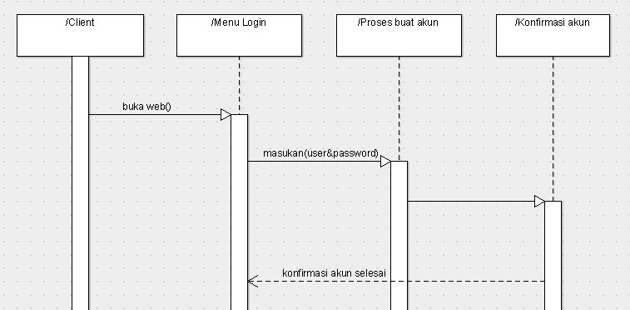

**Gambar Sequence Diagram Akun Baru**

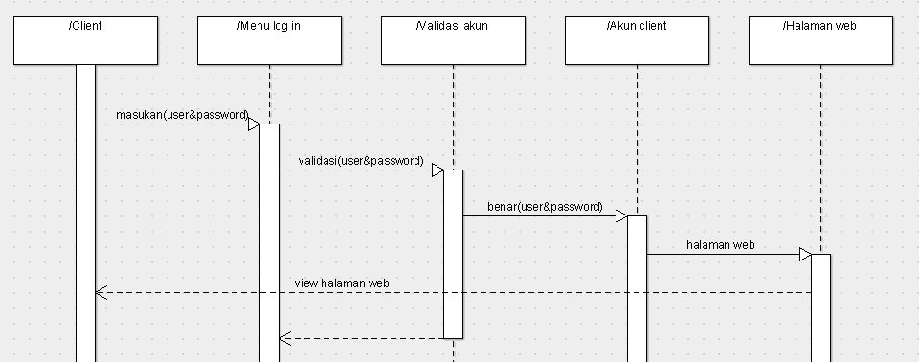

**Gambar Sequence Diagram Log in**

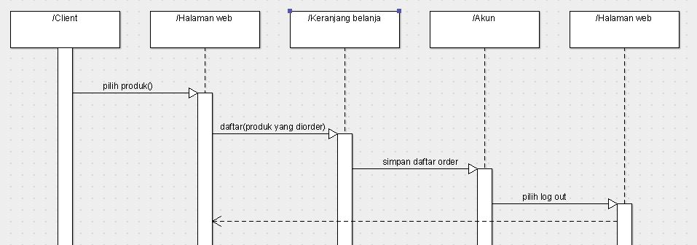

**Gambar Sequence Diagram Order Buku**

1. Activity Diagram

Activity diagram adalah diagram yang meggambarkan aliran kerja atau aktivitas dari sebuah system atau proses bisnis.

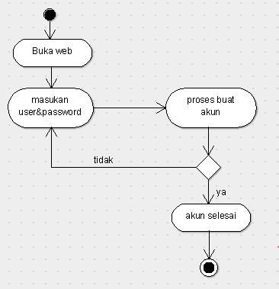

**Gambar Activity Diagram Akun Baru**

Penjelasan :

Pertama, client membuka halaman web kemudian memasukkan user dan password setelah itu system melakukan proses buat akun, jika system menyatakan berhasil maka akun selesai/sudah terdaftar tapi jika tidak maka akan kembali ke proses masukan user&password.

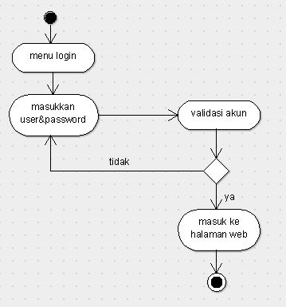

**Gambar Activity Diagram Log in**

Penjelasan :

Client masuk ke menu login kemudian client memasukkan user&password yang telah dibuat lalu system akan melakukan validasi akun, jika system mengatakan yam aka halaman web terbuka tapi jika tidak silahkan cek kembali pada user&password yang dimasukkan.

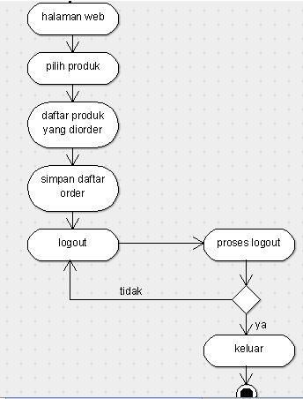

**Gambar Activity Diagram Order Buku**

Penjelasan :

Pada saat berada dihalaman web, client dapat membeli buku dengan cara memilih buku mana yang ingin dibeli kemudian daftar setelah itu simpan dan lakukan transaksi pembelian buku, kemudian setelah selesai client dapat keluar kemudian system mengecek proses logout, jika berhasil system akan langsung keluar dan jika tidak maka coba logout lagi.